台灣省高級中學100學年度化學科能力競賽筆試試題(甲卷)(彰雲嘉區)
(試題共二面，第一面) 組別﹕第 組
一﹑選擇題（單選、每題3分，共計60分）
( B ) 1. 下列那一固體鹽類，相較於純水，較易溶於1.0 M H⁺溶液中？ (A) NaCl (B) CaCO₃ (C) KCl (D) AgCl。
( B ) 2. 硫化鋅在稀鹽酸中，對於溶解的解釋，何者是正確的？ (A) 鋅離子是兩性的 (B) 硫離子濃度減少是因硫化氫的生成
(C) 硫離子濃度減少是因被氧化成硫 (D) 氯化鋅的溶解度積小於硫化鋅。
( A ) 3. 下列溶液濃度均為0.1M，有關顏色敘述何者是錯誤的? (A) MnO₄²⁻紫色 (B) Cu(H₂O)₄²⁺淡藍色 (C) Ag(NH₃)₂⁺無色
(D) Fe(CN)₆³⁻紅色。
( C ) 4. 一公升的容器中，原本持有0.4 mol氮氣，0.1 mol氧氣及0.08 mole一氧化氮，若容器中持有平衡混合物的體積減少至0.5公升，所存在氣體的量皆無變化，請問他們的濃度變化為何? (A) NO濃度增加，N₂及 O₂濃度減少 (B) N₂及 O₂濃度增加NO濃度減少 (C) 三者濃度增加 (D) 三者濃度減少。
( C ) 5. 一公升的容器中，當達平衡時體積增加為兩公升，溫度維持在300 K，此改變的結果為? (A) K_{p}增加 (B) K_{p}減少 (C) 平衡位置傾向於右邊 (D) 平衡位置傾向於左邊。
( D ) 6. 有關於原子的敘述，下列何者錯誤? (A) 一個原子大多是空的空間 (B) 幾乎所有原子的質量集中在原子核 (C) 在原子核中中子和質子是非常緊密堆積 (D) 在原子核中，中子和質子的數目總是相同。
( D ) 7. 有一化合物其分子式為 MCl₂，其中M是金屬，而該金屬離子有25個電子，請問該金屬為何？ (A) Mn (B) Al
(C) Cu (D) Co 。
( A ) 8. 磷有分子式P₄，硫有分子式S₈ ，請問多少克的磷，與7.88克的硫有相同分子數目? (A) 3.80 g (B) 0.263 g (C) 7.61 g
(D) 7.88 g 。
( B ) 9. 有一化合物是由X元素及氫原子所組成，由分析結果顯示該化合物X占有80％的質量，氫原子數目約為X的三倍，請問X為何元素？ (A) He (B) C (C) F (D) S 。
( A ) 10. 一物質含有35.0克的氮，5.05克的氫，60.0 克的氧，請問179克的該物質中，含有多少克的氫？ (A) 9.03 g (B) 897 g
(C) 18.1 g (D) 5.05 g 。
( A ) 11. 一KCl 及 KNO₃混合物中，鉀質量占44.20%，請問KCl在此混合物中所含的量接近多少？ (A) 40% (B) 50% (C) 60% (D) 70% 。
( B ) 12. 加熱3.853克Fe₃O₄及FeO混合物，生成4.153克Fe₂O₃，請問原先存在於該混合物中，FeO質量百分比？ (A) 92.8%
(B) 57.9% (C) 42.1% (D) 40.0% 。
( D )13. 下列水溶液中，何者具有最大的液態存在溫度範圍？ (A) 凝固點為-3.72 ºC的非揮發性溶質水溶液 (B) 沸點101.56ºC之水溶液 (C) 2.5 m葡萄糖溶液 (D) 2.0 m食鹽水溶液。
( B ) 14. 下列敘述何者不正確？ (A) NH₄NO₃ 水溶液能導電 (B) CH₃COOH為電解質，故冰醋酸能導電 (C) 熔融之K₂SO₄中亦有離子，故可導電 (D) 導電度：1.0 M HCl大於1.0 M CH₃COOH。
( D ) 15. 已知80ºC及10ºC時硝酸鉀，在100 克水中的溶解度分別為110克及20克，在80ºC有硝酸鉀之飽和溶液110克，請問冷卻到10ºC時有多少克的硝酸鉀析出？ (A) 38 克 (B) 17克 (C) 26克 (D) 47克。
( D ) 16. 下列物質溶在水中所成溶液沸點最低者？ (A) 10克NaCl (B) 10克CaCl₂ (C) 10克(NH₂)₂CO (D) 40克蔗糖 (分子量：342) 。
( D ) 17. 由非揮發性溶質所成的溶液之沸點與蒸汽壓之敘述，正確者為？ (A) 同溫時溶液之蒸汽壓比純溶劑之蒸汽壓大 (B) 溶液之沸點與純溶劑相等 (C) 溶液之沸點比純溶劑低 (D) 溶液之沸點比純溶劑高。
( C ) 18. 下列敘述何者正確？ (A) 對水溶解度大的物質必為強電解質 (B) 分子化合物必為非電解質 (C) 電解質導電時有化學反應發生 (D) 有機化合物為非電解質。
( C ) 19. 下列哪一組溶液其蒸汽壓遵守拉午耳定律的理想溶液？ (A) 丙酮和甲醇 (B) 水和醋酸 (C) 甲苯和苯 (D) 乙醇和水。
( D ) 20. 下列氣體的何種條件下，對理想氣體偏差最大？ (A) 100 ºC, 4.0 atm (B) 0 ºC, 2.0 atm (C) -100 ºC, 2.0 atm
(D) -100 ºC, 4 atm。

二、簡答題與計算：（配分見各題，共40分）
一、目前家家戶戶幾乎使用大量的合成清潔劑，導致於河川遭受污染請問 (A)合成清潔劑的通式及其分類為何？(6%) (B)何種清潔劑是比較有利於環境的？請解釋其理由？(4%)
解答：

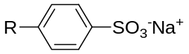
表皖基C₉H₁₉ ----C₁₅H₃₁
分為直鏈與分枝：
- 直鏈

(試題共二面，第二面) 組別﹕第 組
二、下列兩化合物A (m.p = -8 ºC)及B (m.p = 127 ºC)其分子結構類似，為何其熔點（m.p）差異相當大？(6%)
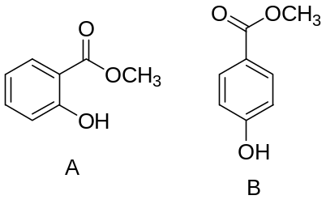
解答：
A分子內氫鍵，B分子間氫鍵

三、為何在打蠟過後的車上，水會形成露珠般的型態？(6%)

解答：
水是極性物質，而蠟是非極性物質，兩者無法互相吸引，水滴表面的分子只受到它下面及每一邊的水所吸引，水表面這種不均勻拉力的效應傾向於吸引他們到水的內部，導致於液滴所形成最小表面積的形狀，圓形。

四、一溶液中含有的1×10⁻⁴ M 的NaF, Na₂S及Na₃PO₄。當逐漸加入Pb²⁺於溶液中時其沈澱順序為何？請解釋其理由。 K_{sp}(PbF₂) = 4×10⁻⁸, K_{sp}(PbS) = 7×10⁻²⁹, K_{sp}[Pb₃(PO₄)₂] = 1×10⁻⁵⁴。(10%)

解答：
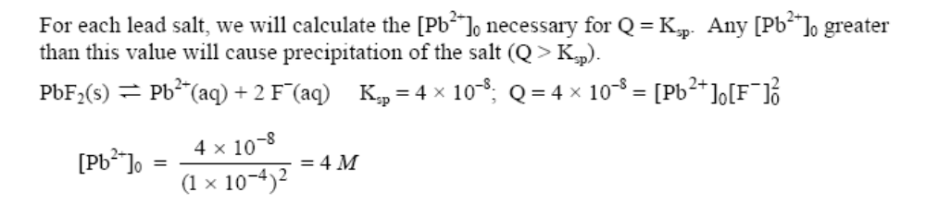
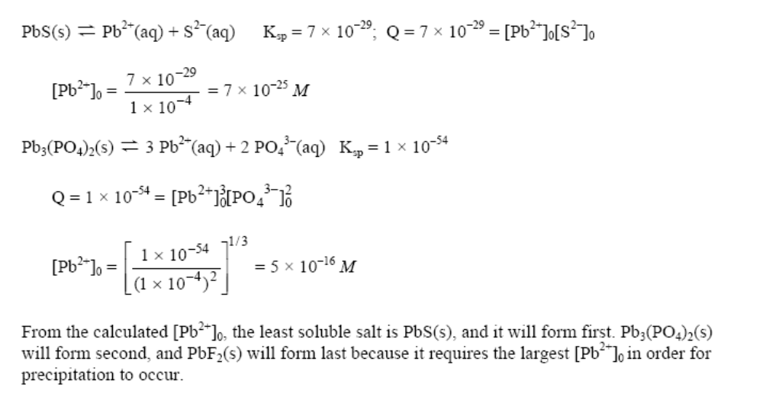
五、請問有關於POCl₃分子：(1)下列每一結構中，其P的混成是什麼? (5%) (2)在結構B中，P原子是用何種軌域去形成π鍵? (3%) (3)基於形式電荷而言，下列哪一共振結構是較佳的？(3%)

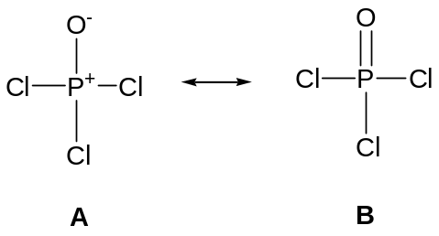

解答：
- 兩者皆為sp3
- d 軌域
- B結構

